Specyfikacja komputera

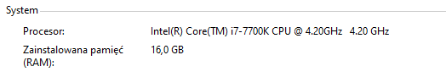

Test 1

Ustawienia ze skryptu

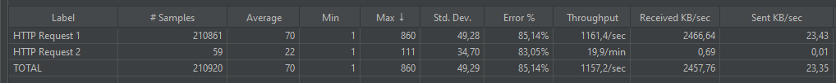

Bardzo duża ilość zapytań zakończyła się niepowodzeniem.

Test 2

Ustawienia:

App 1: 500 wątków

App 2: 50 wątków

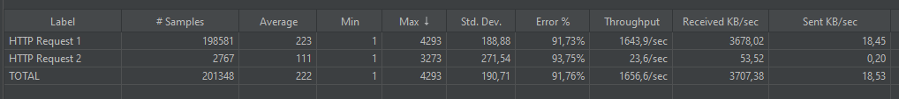

Przy zwiększeniu ilości wątków ilość błędnych zapytań jeszcze bardziej wzrosła

Test 3

Ustawienia:

Ta sama ilość wątków, do zapytań z ilością wątków 500 dodane opóźnienie 1s

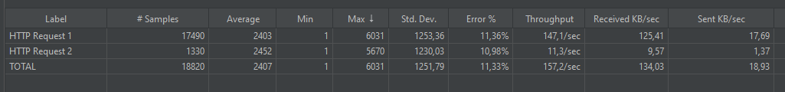

Widać tutaj wyraźny spadek błędnych zapytań

Z testów wynika że serwer nie jest w stanie poprawnie obsłużyć bardzo wysokiej ilości zapytań w krótkim czasie, jednak po dodaniu małych opóźnień jest w stanie poprawnie obsłużyć większość requestów.

Test update’a

Ustawienia:

100 wątków



Test delete’a

Ustawienia:

100 wątków

